**Отчёт**

**Недели географии «Живи, Земля!»**

Согласно плану работы МКОУ «Рахатинская СОШ им. Сахратулаева Башира Лабазановича » с 04.04.2021 по 09.04.2022г. проводилась предметная неделя по географии. Неделя географии в школе – это всегда праздник. Это шанс проявить себя и заявить о себе. Возможность применить свои знания, приобретённые на уроках географии и блеснуть эрудицией, узнать что-то новое и интересное. Проведение предметных недель очень важно и для учителя. Как правило, у обучающихся, принимающих активное участие в организации и проведении предметной недели, повышается интерес к изучаемому предмету, повышается их активность на уроке, более прочными становятся знания.

Цель: развитие познавательного интереса к географии через внеурочные формы работы и воспитание у учащихся экологической культуры и патриотизма.

Задачи: Интеграция знаний, умений, навыков, полученных при изучении географии. Воспитание у учащихся стремления расширять свой кругозор и не останавливаться на достигнутом.

Формировать экологическую культуру поведения учащихся в окружающей среде.

Открытие недели началось с оформления стенда, на линейке было проведено небольшое выступление на тему « Моя планета-Земля», а также ознакомление учащихся с планом проводимых на неделе мероприятий.

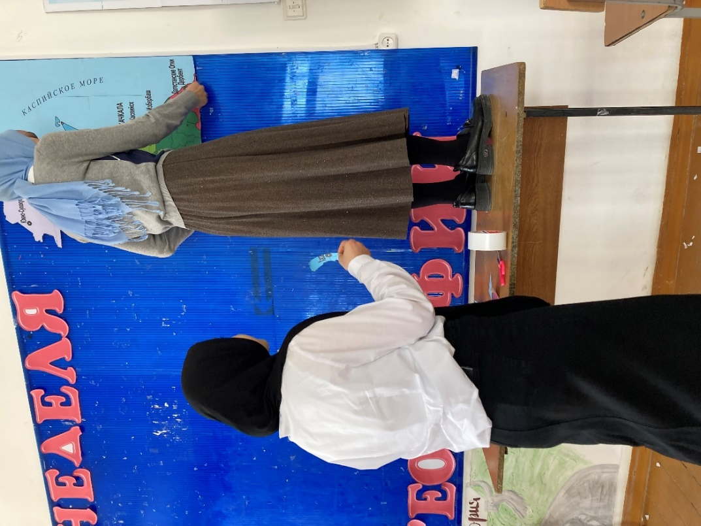

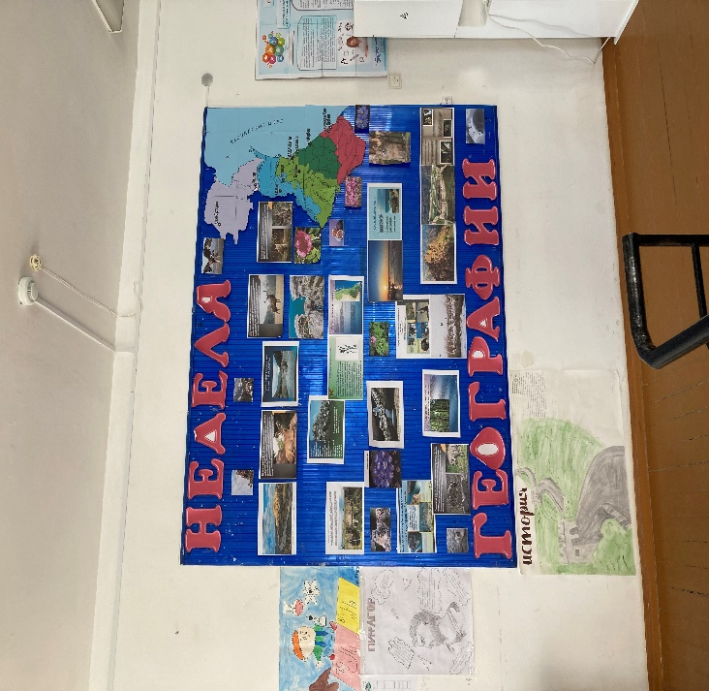

Были проведены конкурсы на лучшую предметную газету;

лучший географический макет

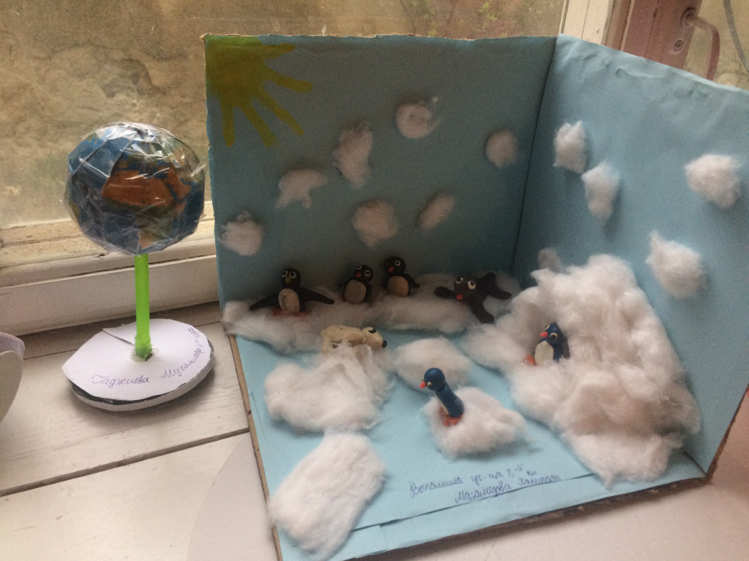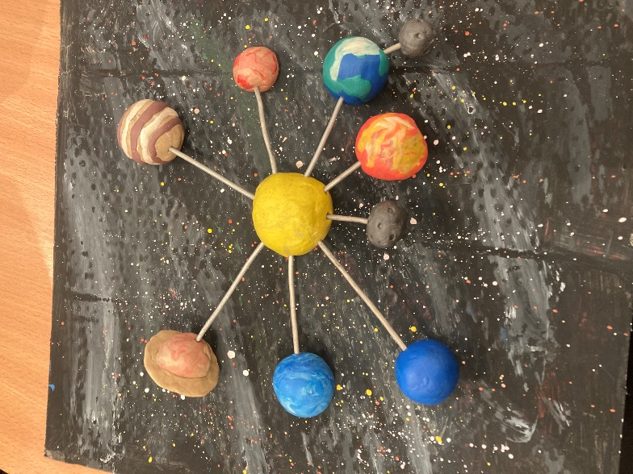

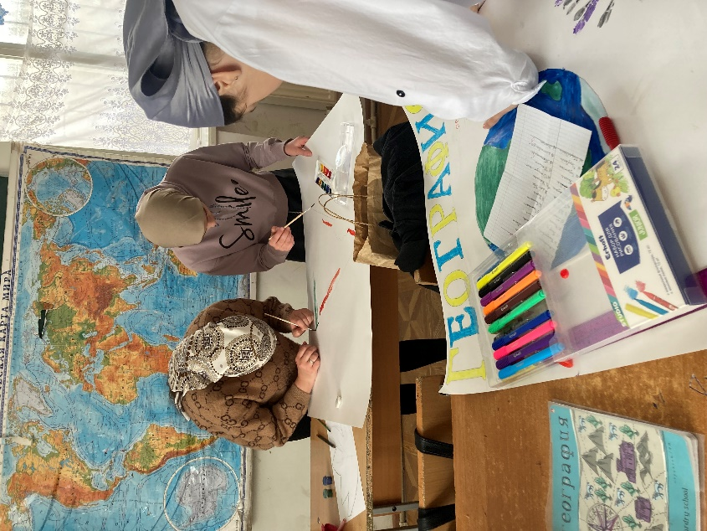 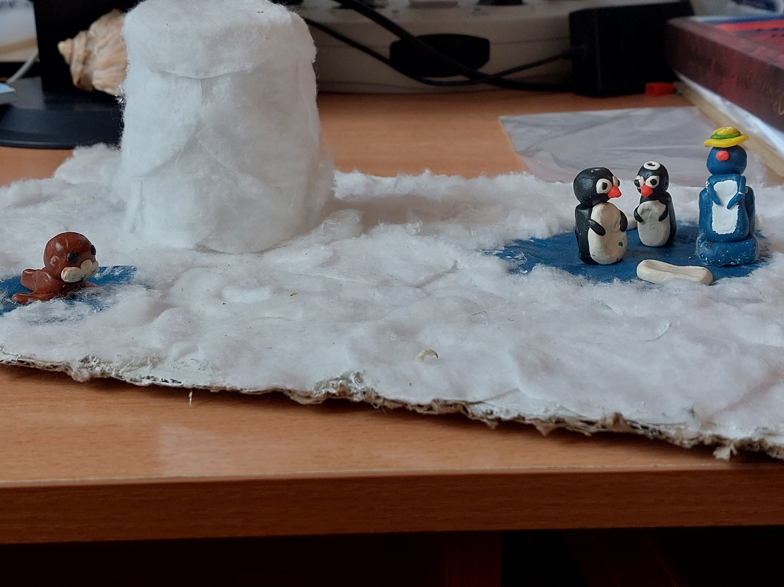

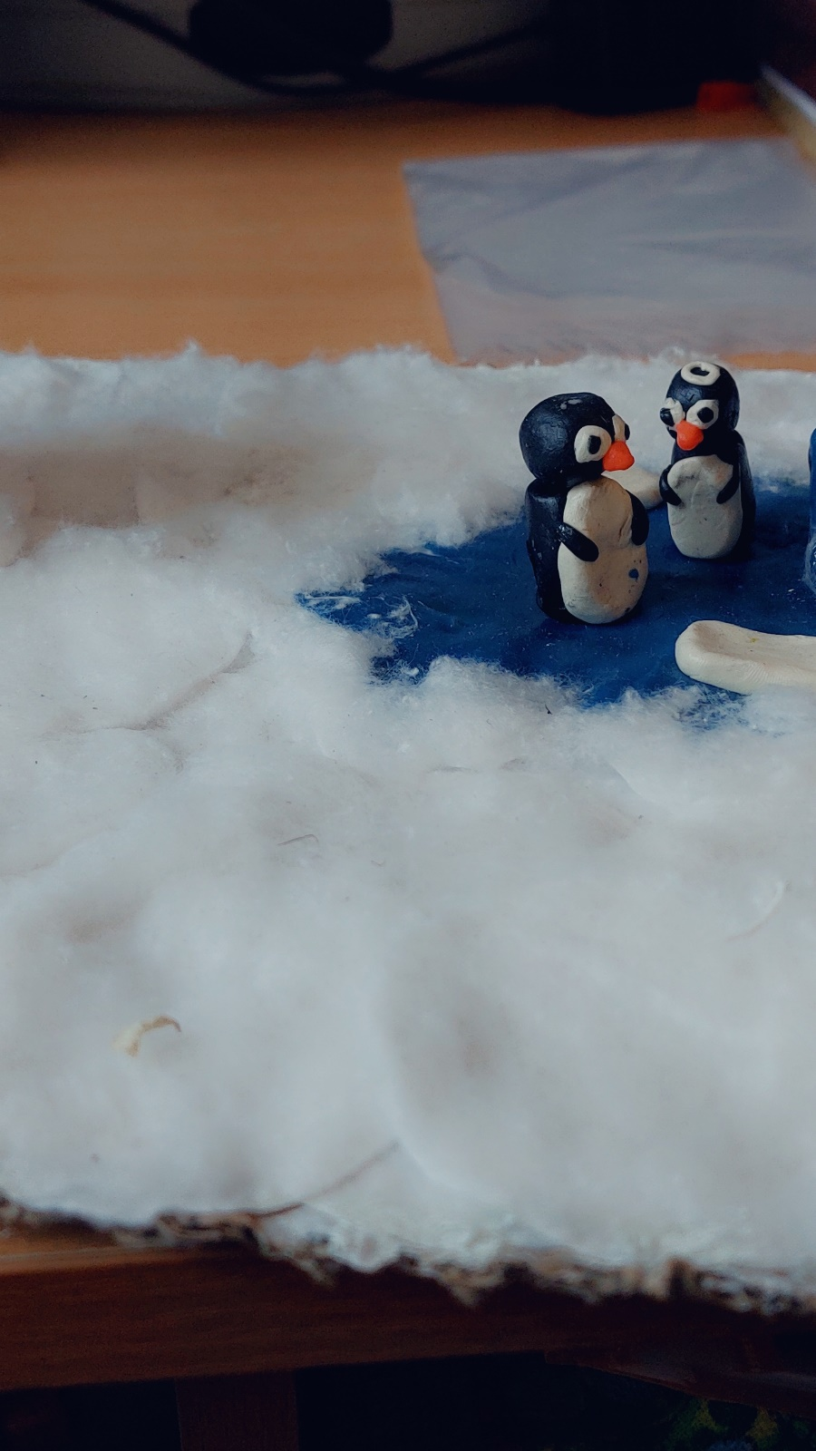

07.04.2022г. провели весеннюю экскурсию к склону речной долины для 6х кл. Целью экскурсии являлось ознакомление с природными комплексами территории, изучение ландшафта, а также составление проекта для развития туризма на заданной территории.

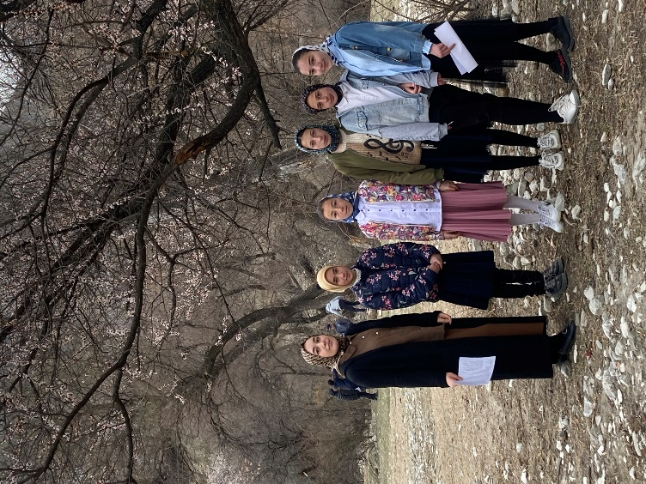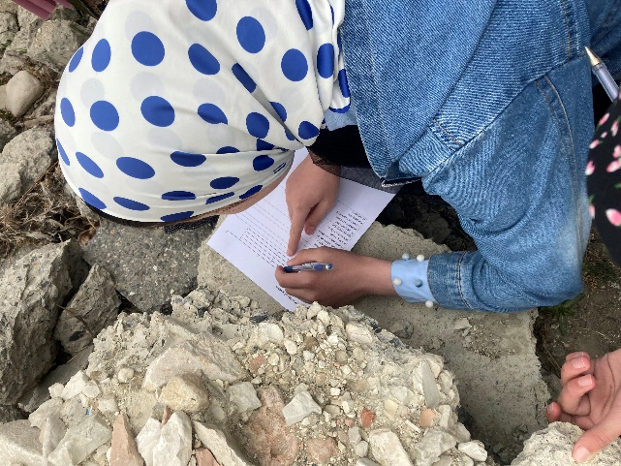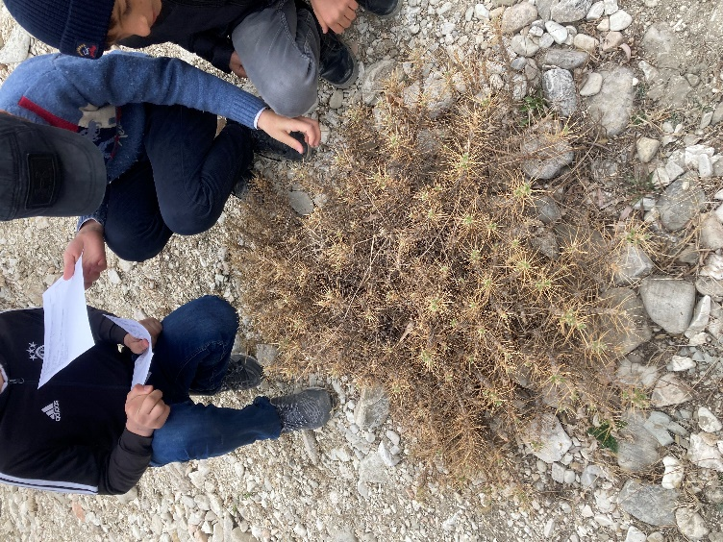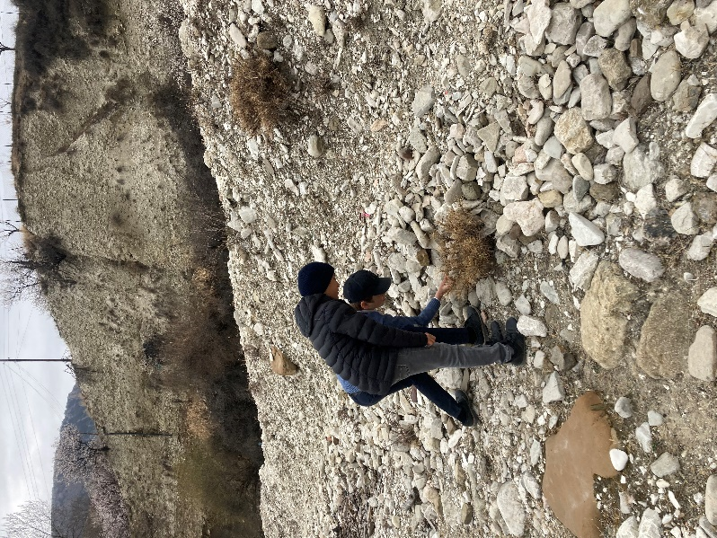

Проводились открытые уроки в 9х классах по теме «Западная Сибирь», которые прошли успешно по ФГОС.

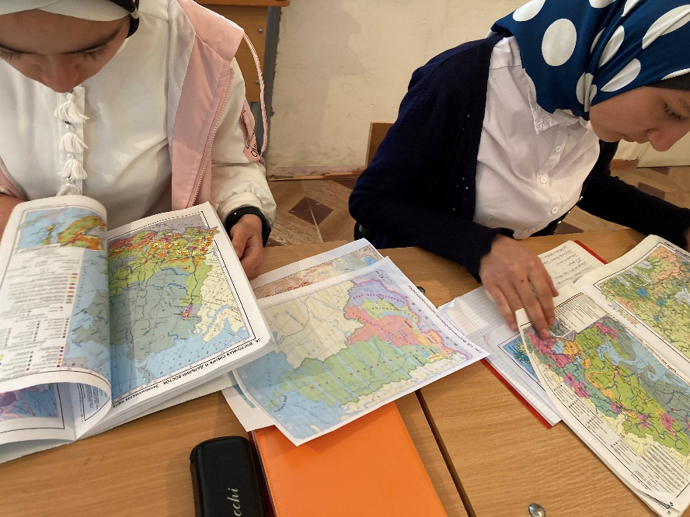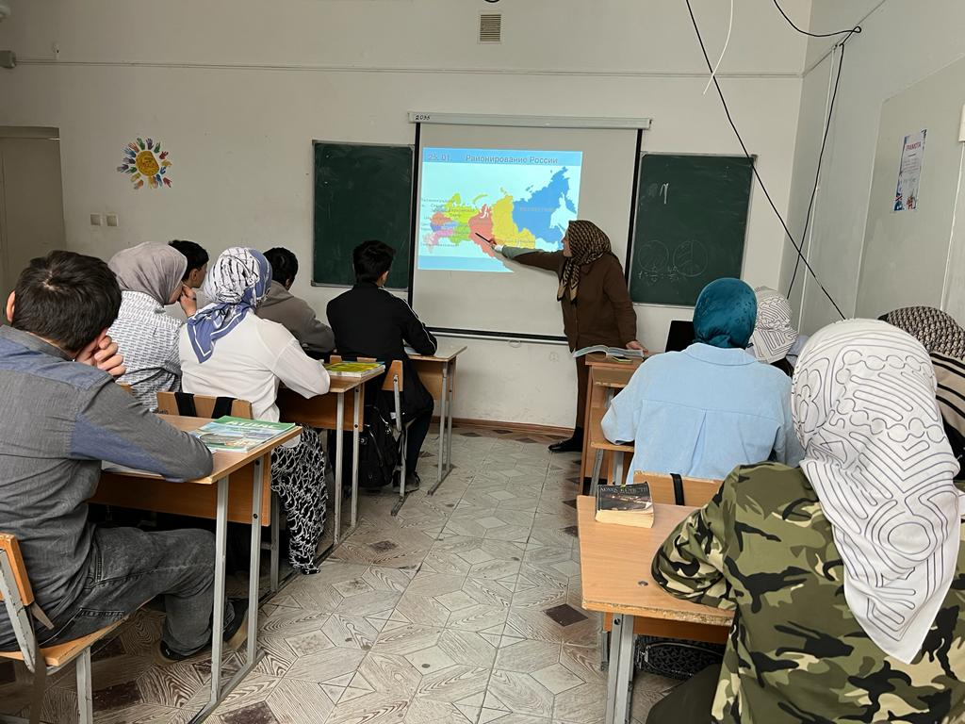

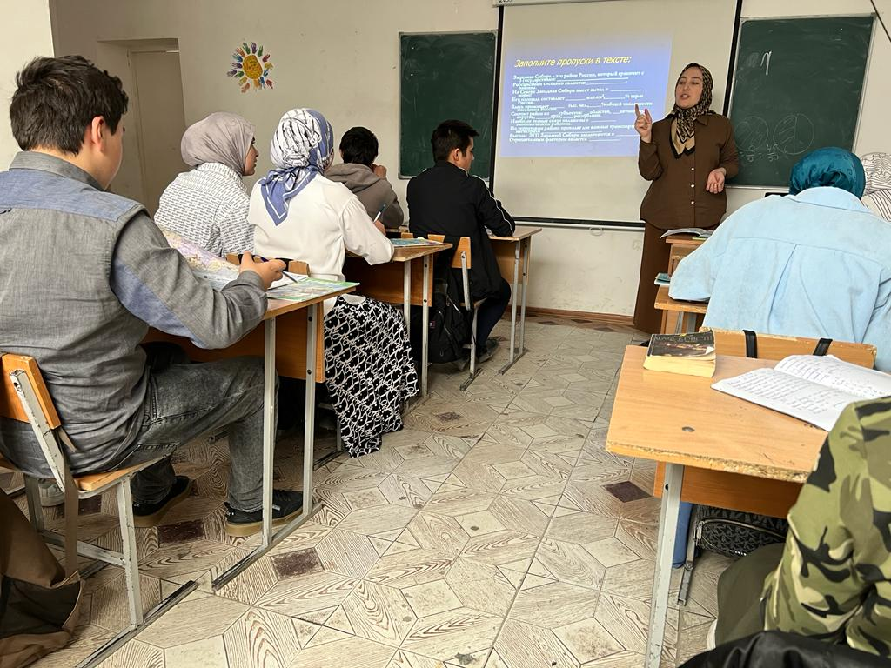

Был проведен открытый урок в 7х классах на тему  **«Из Америки в Россию»**

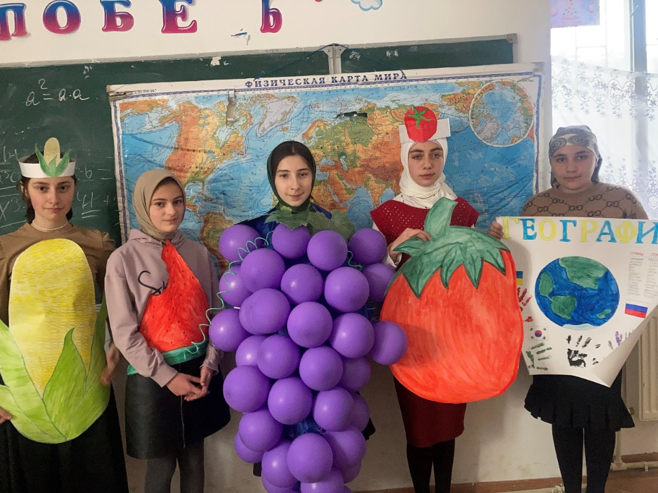

География, как наука, интересна сама по себе, а проведение таких предметных недель ещё больше развивает интерес ребят к предмету. Всем ученикам большое спасибо за активное участие во всех мероприятиях и до новых встреч!

Победители и призеры награждены грамотами и призами.